Polybra Yetiştiriciliği

POLYBRA çok iyi sindirilebilen yüksek verimli bir tetraploid hayvan yem şalgamı çeşididir. Yaprakları ve kökü koyun, düve, sığır ve süt inekleri tarafından büyük bir iştahla yenebilmektedir.

Ekim Zamanı : Ege ve Akdeniz Bölgelerinde Ağustos/Eylül aylarında, Marmara, Orta Anadolu, Doğu Anadolu ve Karadenizde Ağustos ayında ekimi yapılmaktadır.

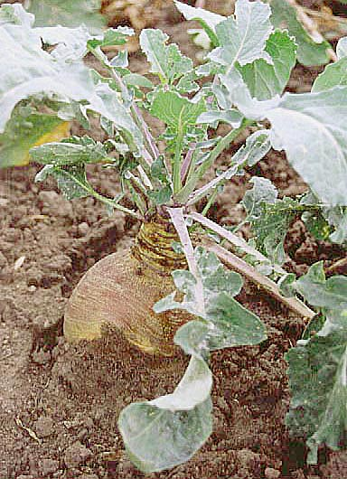
Tohum Miktarı : Tohum yatağının yapısına göre 300-350 g/da, m²‘ye 25-40 arası tohum yoğunluğu yeterlidir.

Ekim Derinliği : 1,5-2 cm

Sıra Aralığı : 20-35 cm sıra aralıklı veya serpme ekim yapılabilir. Tohumun atılmasından sonra tohumu örtmek üzere arazi tırmıklanır.

Gübreleme : Ekimden önce; 7 -10 kg (saf) N/dekar (Erken ekim için 1 0 kg, geç ekim için 7 kg); 10 kg (saf) P2O5/dekar 5-10 kg (saf) K2O/dekar verilmelidir. Çıkıştan sonra hiç azot (N) uygulanmamalıdır.

Sulama: Genellikle tohumlar ekimden 5 gün sonra çıkarlar. Çimlenme, çıkış ve fide aşamalarında toprağın üst tabakasının nem oranının korunması için, ekimi takip eden 2-3 hafta içinde az miktarlarda ancak sık sulama yapmak gereklidir. Bitkinin gelişmesinden sonra ise sulama, buharlaşma oranına bağlı olarak yapılmalıdır. Her sulama için uygulanması gereken en uygun su miktarı 30 mm dir (30.000 lt/da).
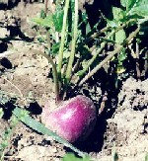

Yabancı Ot Kontrolü: Bitki boyu yüksekliği 3-7 cm iken, eğer serpme yapıldıysa araziyi tırmıklamak suretiyle, sıra aralıklı ekim yapıldıysa araziyi çapalamak suretiyle yabancı ot kontrolü yapılır.

Besleme: Hayvanlara köklerle birlikte yaprakları da yedirilmektedir. Yem şalgamları taze olarak yedirilmelidir. Böylece çiftçi her gün mahsulün bir kısmını hasat edecektir. Yumrular topraktan arındırılmalıdır. Süt sağımından sonra yedirilen POLYBRA, günde 40 kg'dan fazla yedirilmemelidir. Genelde, hayvanların kuru madde alımının %50'sini geçmemelidir.

Verim: Dekara verimi 7,5-10 ton arasındadır. Bunun %45'i kök, %55'i yapraklardan oluşmaktadır. Köklerdeki kuru madde oranı %8,5 yapraklardaki ise %9,5'tir. Her 1 kg kuru madde için sindirilebilir ham protein miktari150 gramdır. Kuru maddedeki protein oranı yumrular için %11, yapraklar için %18'dir.

Verimli Hayvancılık İçin Hayvanlarınızın Kaba Yem Gereksinimini Gideriniz.

Süt
Verimi İçin Polybra Yetiştiriniz

Polybra Yetiştiriciliği

Binnaz TIKNAZOĞLU
Ziraat Mühendisi

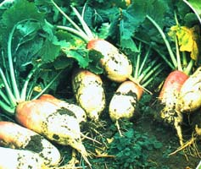

2005

